《天天一击男》试炼塔攻略
试炼塔玩法是《天天一击男》中较为重要的日常没有之一，产出橙色品质装备，不过想要得到橙色装备并不容易。试炼塔类似闯关游戏，每天可免费闯关一次，每个关卡的通关条件不一样，但是满星均为9颗星，累计星数达到40星，则有资格购买橙色装备。不少玩家绞尽脑汁，百般搭配都无法凑足40星，下面小编为你推荐速达60星的攻略
在前13关，我们都要选择3星过关，我方阵容的奶妈放在4号位，至于buff选择，如果你对自己的阵容输出很有信心，优先选择生命和免伤，在考虑攻击和伤害率加成，否则优先选择攻击和伤害率。其次要结合自身阵容的输出来优先激活敌方的核心英雄，核心英雄一倒，基本就是随便撸的节奏。
接下来小编将重点讲解13关之后的通关方法。
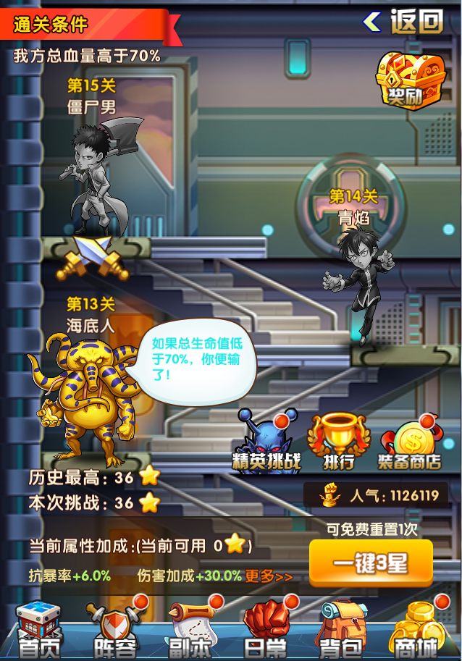
一、通关条件：我方总血量高于70%
第13关:对面核心为4,6号(解析:对面4,6号都是竖排攻击,我们的1号和3号要血厚防御高。)
第14关：对面核心为5,6号(解析:5号前排攻击和6号竖排攻击,3号位要使用血厚的英雄,可放置主角。)
第15关：对面核心为2,5号(解析:2号全体易伤攻击和前排攻击,一定要先集火这俩个,你能先秒了这俩个中的其中一个,然后把奶放在4号位,胜利在望)
需要注意的点：13关至15关都要3星过,才有60星的可能。
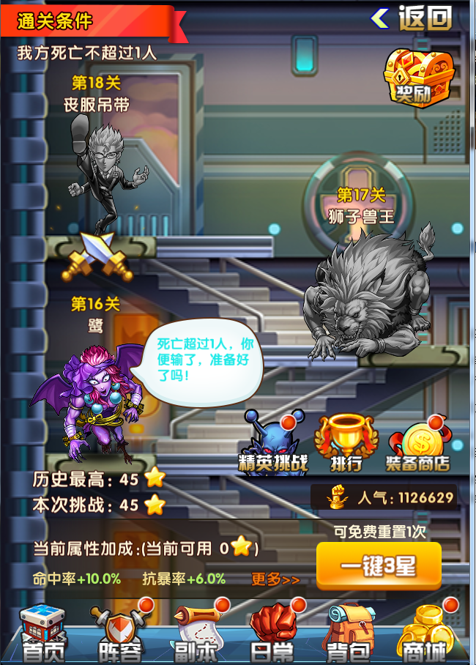
二、通过条件：我方死亡不超过1人
第16关：对面核心为1,3号位(对面1,3号竖排攻击,我们的的1,3号位要血厚防御高，使用防御型英雄或者主角。)
第17关：对面核心为1,3,5号位(对面1, 3, 5号竖排攻击,我们的奶妈一定要放在4号位,尽量早奶!)
第18关：对面核心为1,3,6号位(竖排,后排攻击)
需要注意的点：16关至18关,第一关要三星过,后面俩关2星过。
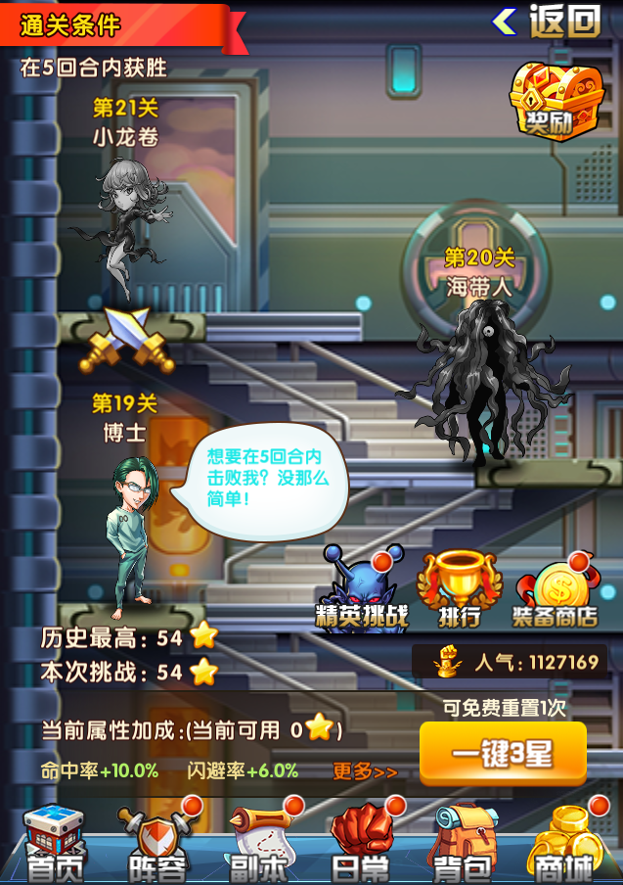
三、通关条件：在五回合内获胜
第19关：对面核心为1,3,4号位(1号,3号都是前排单体,4号带眩晕,把我们的主角放1号位,奶妈放6号位,尽快输出,才能稳妥过关。)
第20关：对面核心为2号位(2号带防御BUFF,优先集火2号位的英雄,才能获胜。)
第21关：对面核心为2号,4号位(2号无敌和4号前排眩晕,由于这关打的是1星,输出集中2号和4号,很容易过关)
好啦，按照小编的方法排布阵容可轻松达到60星，大家不妨去游戏中试验一番。

